1. ПРЕОБРАЗОВАНИЕ ЛАПЛАСА И ЕГО СВОЙСТВА
1.1 Найти изображение единичной ступенчатой функции $f\left(t\right)=1\left(t\right)$.
Ответ: $\frac{1}{s}$.
1.2 Найти изображение функции
 | Функция | Ответ
а) | $f\left(t\right)=e^{αt}*1\left(t\right)$, где $α∈R$ или $α∈C$ | $$\frac{1}{s-α}$$
б) | $$f\left(t\right)=t$$ | $$\frac{1}{s^{2}}$$
в) | $$f\left(t\right)=t^{n}$$ | $$\frac{n!}{s^{n+1}}$$

1.3 Найти изображения по Лапласу следующих оригиналов $\left(a>0\right)$:
 | Функция | Ответ
а) | $$sinωt$$ | $$\frac{ω}{s^{2}+ω^{2}}$$
б) | $$cosωt$$ | $$\frac{s}{s^{2}+ω^{2}}$$
в) | $$e^{-at}*sinωt$$ | $$\frac{ω}{{\left(s+a\right)}^{2}+ω^{2}}$$
г) | $$e^{-at}*cosωt$$ | $$\frac{s+a}{{\left(s+a\right)}^{2}+ω^{2}}$$

1.4 Найти изображение смещенного оригинала
 | Функция | Ответ
а) | $$f\left(t\right)=\left\{\begin{aligned}{\left(t-τ\right)}^{2}, при t≥τ \\ 0, при t<τ\end{aligned}\right.$$ | $$e^{-sτ}\frac{2}{s^{3}}$$
б) | $$f\left(t\right)=A[1\left(t\right)+1\left(t-τ\right)+1\left(t-2τ\right)+…]$$ | $$\frac{A}{s\left(1-e^{-sτ}\right)}$$

1.5 Найти изображение оригинала $f\left(t\right)$
а)
$$f\left(t\right)=\left\{\begin{aligned}at+b, при t<t_{2} \\ at_{2}+b, при t_{2}≤t<t_{3} \\ 0, при t≥t_{3}\end{aligned}\right.$$
Ответ: $-\frac{1}{s}\left[a\left(\frac{e^{-t_{2}s}}{s}-\frac{1}{s}+t_{2}e^{-t_{3}s}\right)+b\left(e^{-t_{3}s}-1\right)\right]$
б)
$$f\left(t\right)=\left\{\begin{aligned}sinωt, при 0≤t<\frac{π}{ω} \\ 0, при t≥\frac{π}{ω}\end{aligned}\right.$$
Ответ: $\frac{ω}{s^{2}+ω^{2}}(1+e^{-\frac{π}{ω}s})$

2. РЕШЕНИЕ ДИФФЕРЕНЦИАЛЬНЫХ УРАВНЕНИЙ
2.1 Найти оригинал для изображения
 | Функция | Ответ
а) | $$F\left(s\right)=\frac{1}{{\left(s+a\right)}^{2}}$$ | $$te^{-at}$$
б) | $$F\left(s\right)=\frac{s}{\left(s+1\right)\left(s+2\right)\left(s+3\right)}$$ | $$-\frac{1}{2}e^{-t}+2e^{-2t}-\frac{3}{2}e^{-3t}$$
в) | $$F\left(s\right)=\frac{1}{s^{2}+s+1}$$ | $$\frac{2}{\sqrt{3}}e^{-\frac{1}{2}t}sin\frac{\sqrt{3}}{2}t$$

2.2 Найти решение уравнения
 | Функция | Ответ
а) | $$\frac{d^{2}x}{dt^{2}}+3\frac{dx}{dt}+2x=0 \\ нач.усл.:при t=0 \\ x\left(0\right)=0, x^{'}\left(0\right)=1$$ | $$e^{-t}-e^{-2t}$$
б) | $$\frac{d^{2}x}{dt^{2}}+5\frac{dx}{dt}+6x=1 \\ нач.усл.:при t=0 \\ x\left(0\right)=3, x^{'}\left(0\right)=-2$$ | $$\frac{1}{6}+\frac{13}{2}e^{-2t}-\frac{11}{3}e^{-3t}$$

2.3 Решить систему дифференциальных уравнений
$$\left\{\begin{aligned}\frac{dx}{dt}=x-2y-2z, \\ \frac{dy}{dt}=2x+7y+5z, \\ \frac{dz}{dt}=-2x-4y-2z,\end{aligned}\right.$$
при начальных условиях: $при t=0 x\left(0\right)=0, y\left(0\right)=3,z\left(0\right)=-2$.
Ответ: $\begin{matrix}x\left(t\right)=e^{t}-e^{3t} \\ y\left(t\right)=-2e^{t}+2e^{2t}+3e^{3t} \\ z\left(t\right)=2e^{t}-2e^{2t}-2e^{3t}\end{matrix}$

3. ЭЛЕМЕНТАРНЫЕ ЗВЕНЬЯ И ИХ ХАРАКТЕРИСТИКИ.
ЭЛЕМЕНТАРНЫЕ ЗВЕНЬЯ 0 И I ПОРЯДКА
3.1 Найти передаточную функцию. Вычислить временные характеристики (переходную и импульсную/весовую). Вычислить частотные характеристики (АФЧХ, АЧХ и ФЧХ). Построить графики характеристик.
 | Название | Функция
а) | Пропорциональное (безынерционное, усилительное) | $$y\left(t\right)=ku\left(t\right), k>0$$
Ответ
б) | Интегрирующее | $$\frac{dy}{dt}=ku\left(t\right), k>0$$
Ответ
в) | Дифференцирующее | $$y(t)=k\frac{du}{dt}, k>0$$
Ответ
г) | Апериодическое I порядка | $$T\frac{dy}{dt}+y\left(t\right)=ku\left(t\right), T>0, k>0$$
Ответ
д) | Изодромное | $$\frac{dy}{dt}=ku\left(t\right)+k_{1}\frac{du}{dt}, k>0, k_{1}>0$$
Ответ
е) | Дифференцирующее c замедлением | $$T\frac{dy}{dt}+y\left(t\right)=k\frac{du}{dt}, T>0, k>0$$
Ответ

3.2 Дана схема для апериодического звена I-го порядка. На вход подаётся напряжение. R – резистор, L – катушка, C – конденсатор. Найти T и k.
$$u\left(t\right)=Ri\left(t\right), u\left(t\right)=L\frac{di}{dt}, u(t)=\frac{1}{C}\int_{0}^{t}{i\left(t\right)dt}$$
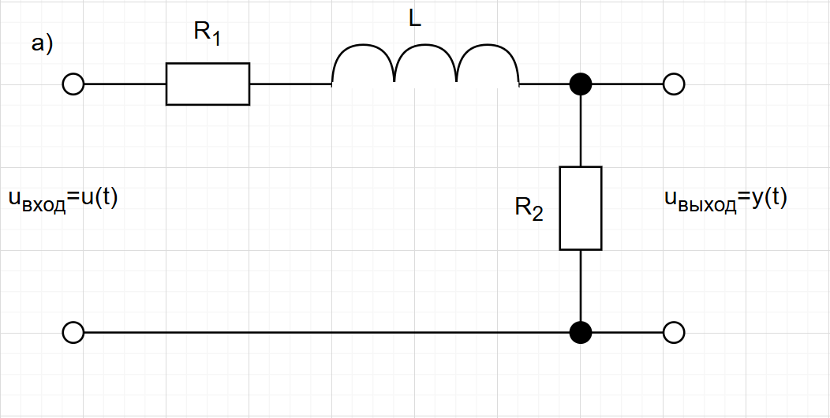
Ответ: $T=\frac{L}{R_{1}+R_{2}}, k=\frac{R_{2}}{R_{1}+R_{2}}$
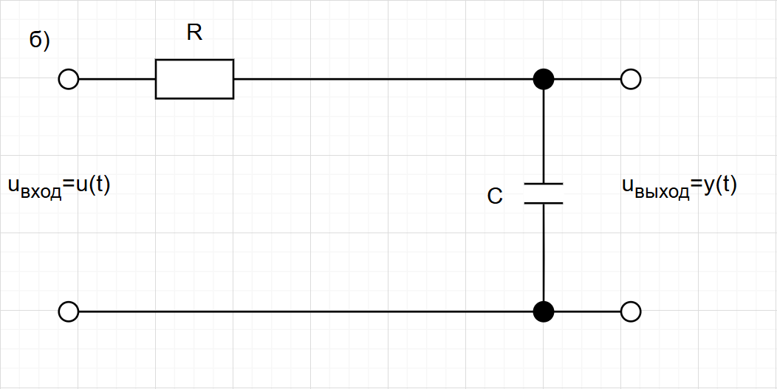
Ответ: $T=RC, k=1$

4. ЭЛЕМЕНТАРНЫЕ ЗВЕНЬЯ И ИХ ХАРАКТЕРИСТИКИ.
ЭЛЕМЕНТАРНЫЕ ЗВЕНЬЯ II ПОРЯДКА
4.1 Найти передаточную функцию. Вычислить временные характеристики (переходную и импульсную/весовую). Вычислить частотные характеристики (АФЧХ, АЧХ и ФЧХ).
- Колебательное
$$T^{2}\frac{d^{2}y}{dt^{2}}+2ξT\frac{dy}{dt}+y\left(t\right)=ku\left(t\right), T>0, k>0,0<ξ<1$$
$$W\left(S\right)=\frac{k}{T^{2}s^{2}+2ξTs+1}$$
- Консервативное
$$T^{2}\frac{d^{2}y}{dt^{2}}+y\left(t\right)=ku\left(t\right), T>0, k>0,(ξ=0)$$
$$W\left(S\right)=\frac{k}{T^{2}s^{2}+1}$$
- Апериодическое II-го порядка
$$T^{2}\frac{d^{2}y}{dt^{2}}+2ξT\frac{dy}{dt}+y\left(t\right)=ku\left(t\right), T>0, k>0,ξ≥1$$
$$W\left(S\right)=\frac{k}{T^{2}s^{2}+2ξTs+1}$$
- Интегрирующее с замедлением
$$T^{2}\frac{d^{2}y}{dt^{2}}+\frac{dy}{dt}=ku\left(t\right), T>0, k>0$$
$$W\left(S\right)=\frac{k}{s\left(Ts+1\right)}$$

4.2 Дана схема для колебательного звена. На вход подаётся напряжение. R – резистор, L – катушка, C – конденсатор. Найти T и k.
$$u\left(t\right)=Ri\left(t\right), u\left(t\right)=L\frac{di}{dt}, u=\frac{1}{C}\int_{0}^{t}{i\left(t\right)dt}$$
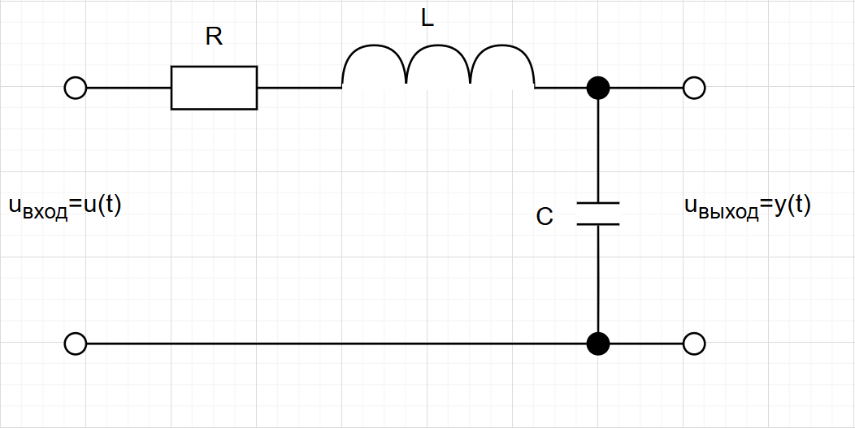
Ответ: $T=\sqrt{LC}, k=1,ξ=\frac{R}{2}\sqrt{\frac{C}{L}}$

5. ПРЕОБРАЗОВАНИЕ СТРУКТУРНЫХ СХЕМ
5.1
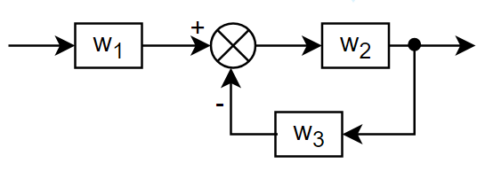
Ответ: $\frac{w_{1}w_{2}}{1+w_{2}w_{3}}$

5.2
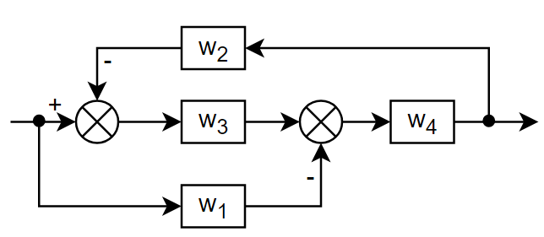
Ответ: $\frac{w_{4}(w_{3}-w_{1})}{1+w_{2}w_{3}w_{4}}$

5.3
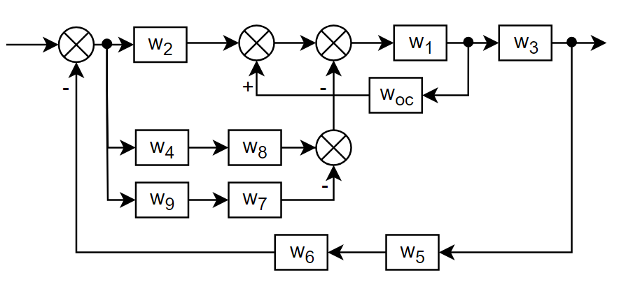
Ответ: $\frac{w_{1}w_{2}w_{3}-w_{1}w_{3}w_{4}w_{8}+w_{1}w_{3}w_{7}w_{9}}{1+w_{1}w_{2}w_{3}w_{5}w_{6}-w_{1}w_{3}w_{4}w_{5}w_{6}w_{8}+w_{1}w_{3}w_{5}w_{6}w_{7}w_{9}-w_{1}w_{oc}}=\frac{w_{1-3}-w_{1}w_{3-4}w_{8}+w_{1}w_{3}w_{7}w_{9}}{1+w_{1-3}w_{5-6}-w_{1}w_{3-6}w_{8}+w_{1}w_{3}w_{5-7}w_{9}-w_{1}w_{oc}}$
5.4
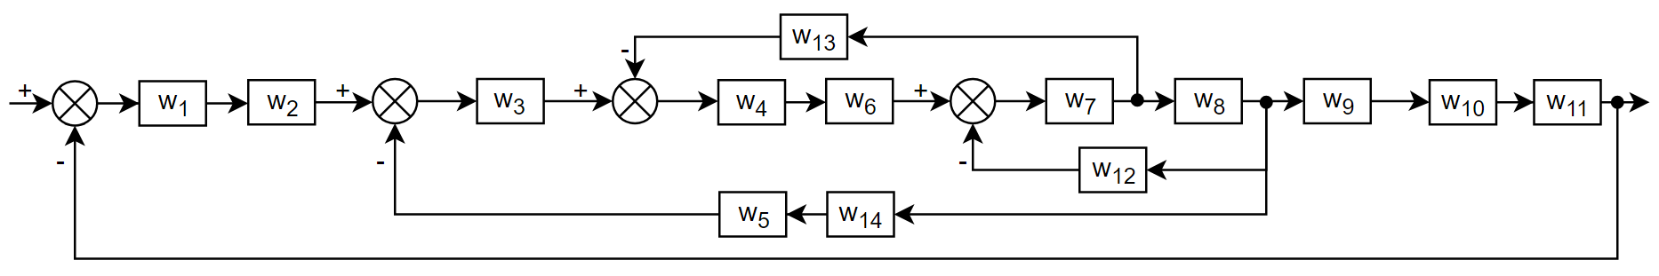
Ответ: $\frac{w_{1}w_{2}w_{3}w_{4}w_{6}w_{7}w_{8}w_{9}w_{10}w_{11}}{1+w_{1}w_{2}w_{3}w_{4}w_{6}w_{7}w_{8}w_{9}w_{10}w_{11}+w_{3}w_{4}w_{5}w_{6}w_{7}w_{8}w_{14}+w_{4}w_{6}w_{7}w_{13}+w_{7}w_{8}w_{12}}=\frac{w_{1-4}w_{6-11}}{1+w_{1-4}w_{6-11}+w_{3-8}w_{14}+w_{4}w_{6-7}w_{13}+w_{7-8}w_{12}}$

5.5
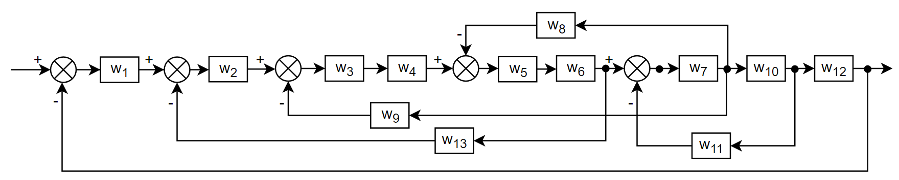
Ответ: $\frac{w_{1-7}w_{10}w_{12}}{1+w_{7}w_{10-11}+w_{5-8}+w_{3-7}w_{9}+w_{2-6}w_{13}+w_{2-7}w_{10-11}w_{13}+w_{1-7}w_{10}w_{12}}$

5.6
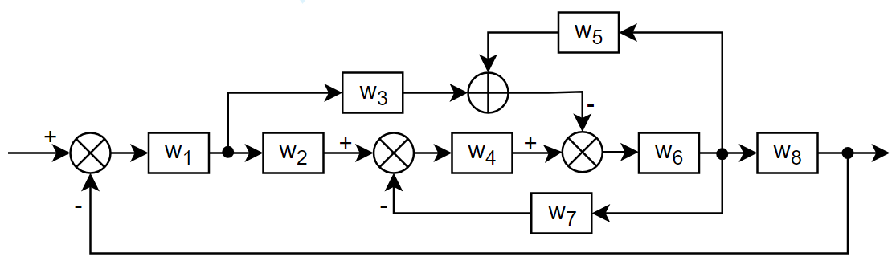
Ответ: $\frac{-w_{1}w_{3}w_{6}w_{8}+w_{1-2}w_{4}w_{6}w_{8}}{1+w_{1-2}w_{4}w_{6}w_{8}+w_{4}w_{6-7}-w_{1}w_{3}w_{6}w_{8}+w_{5-6}}$

6. АЛГЕБРАИЧЕСКИЕ КРИТЕРИИ УСТОЙЧИВОСТИ
6.1 Исследовать устойчивость непрерывных САУ по характеристическим уравнениям
- $D\left(s\right)=s^{6}+6s^{5}+15s^{4}+20s^{3}+15s^{2}+6s+1=0$
- $D\left(s\right)=12s^{4}+2s^{2}+4s+50=0$
- $D\left(s\right)=12s^{4}+s^{3}+2s^{2}+4s+50=0$
- $D\left(s\right)=2s^{3}+6s^{2}+10s+15=0$
- $D\left(s\right)=12s^{4}+{3s}^{3}+2s^{2}+4s+50=0$

6.2 Устойчива ли система, представленная схемой:

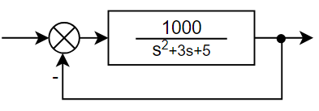

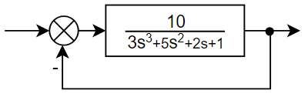

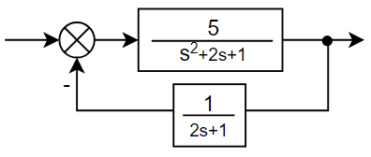

6.3 Устойчива ли система в разомкнутом и замкнутом состоянии?
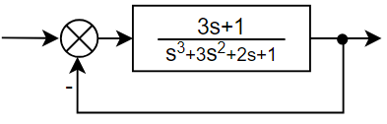

6.4 При каких параметрах $k$ и $T$ система устойчива? ($T_{1},T_{2},T_{3}=const)$
- $D\left(s\right)=\left(1+T_{1}s\right)\left(1+T_{2}s\right)\left(1+T_{3}s\right)+k=0$

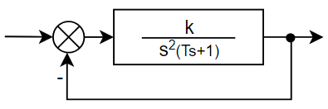

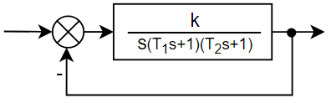

7. ЧАСТОТНЫЕ КРИТЕРИИ УСТОЙЧИВОСТИ
7.1 Исследовать устойчивость непрерывных САУ по характеристическим уравнениям с помощью критерия Михайлова:
- $D\left(s\right)=s^{6}+6s^{5}+15s^{4}+20s^{3}+15s^{2}+6s+1=0$
- $D\left(s\right)=12s^{4}+2s^{2}+4s+50=0$
- $D\left(s\right)=12s^{4}+s^{3}+2s^{2}+4s+50=0$
- $D\left(s\right)=2s^{3}+6s^{2}+10s+15=0$
- $D\left(s\right)=12s^{4}+{3s}^{3}+2s^{2}+4s+50=0$

7.2 По критерию Михайлова проверить устойчивость системы в разомкнутом состоянии. По критерию Найквиста проверить устойчивость системы в замкнутом состоянии по разомкнутому состоянию:
а) | б)
в)  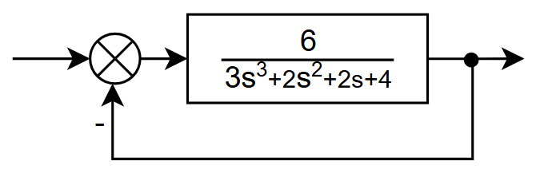 | г)  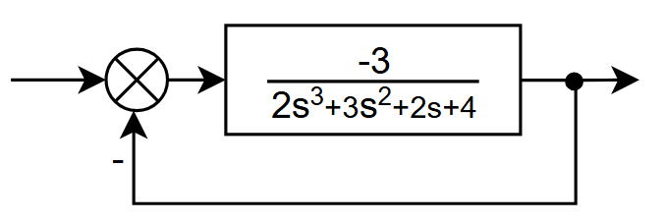
д)  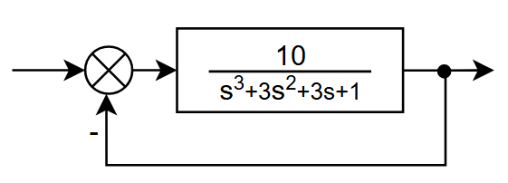 | е)
ж)
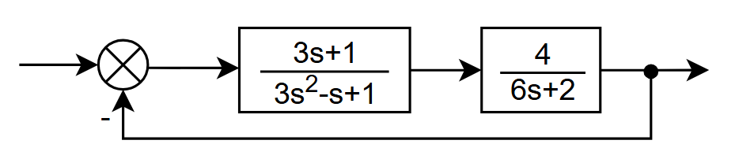

8. ПЕРЕХОДНАЯ МАТРИЦА СОСТОЯНИЙ
8. Найти переходную матрицу состояний $Φ(t,τ)$.
а) $\left\{\begin{aligned}\dot{x_{1}}=x_{1}+2x_{2} \\ \dot{x_{2}}=4x_{1}+3x_{2}+u\end{aligned}\right.$
б) $\left\{\begin{aligned}\dot{x_{1}}=x_{2} \\ \dot{x_{2}}=-x_{1}-2x_{2}+u\end{aligned}\right.$

9. ЗАКОНЫ ИЗМЕНЕНИЯ ВЕКТОРОВ
9. Найти законы изменения векторов состояния и выхода: $x\left(t\right) и y(t)$.
а) $\left\{\begin{aligned}\dot{x_{1}}=x_{1}+2x_{2}+u \\ \dot{x_{2}}=2x_{1}+x_{2}\end{aligned}\right., u\left(t\right)=\left\{\begin{aligned}e^{t},t>0 \\ 0,t≤0\end{aligned}\right.$$$y=x_{1}+x_{2}, x_{1}\left(0\right)=1, x_{2}\left(0\right)=-1$$

б) $\left\{\begin{aligned}\dot{x_{1}}=-x_{2}+u_{1} \\ \dot{x_{2}}=x_{1}+u_{2}\end{aligned}\right., u_{1}\left(t\right)=\left\{\begin{aligned}2,t>0 \\ 0,t≤0\end{aligned} , u_{2}\left(t\right)=\left\{\begin{aligned}1,t>0 \\ 0,t≤0\end{aligned}\right.\right.$$$y_{1}=x_{2}, y_{2}=x_{1}+\frac{1}{2}x_{2}, x_{1}\left(0\right)=-1, x_{2}\left(0\right)=0$$

в) $\left\{\begin{aligned}\dot{x_{1}}=-x_{1}+u \\ \dot{x_{2}}=x_{1}-2x_{2}\end{aligned}\right., u\left(t\right)=\left\{\begin{aligned}1,t>0 \\ 0,t≤0\end{aligned}\right.$$$y=4x_{2}, x_{1}\left(0\right)=0, x_{2}\left(0\right)=0$$

10. ДИСКРЕТИЗАЦИЯ
10.1 Перейти к системе ДУ в форме Коши:
- $a\ddot{y}+b\dot{y}+cy+d=0$
- $a\overset{⃛}{y}+b\ddot{y}+c\dot{y}+dy+e=0$

10.2 Дана упрощенная модель управления самолетом по углу рысканья в горизонтальном полете
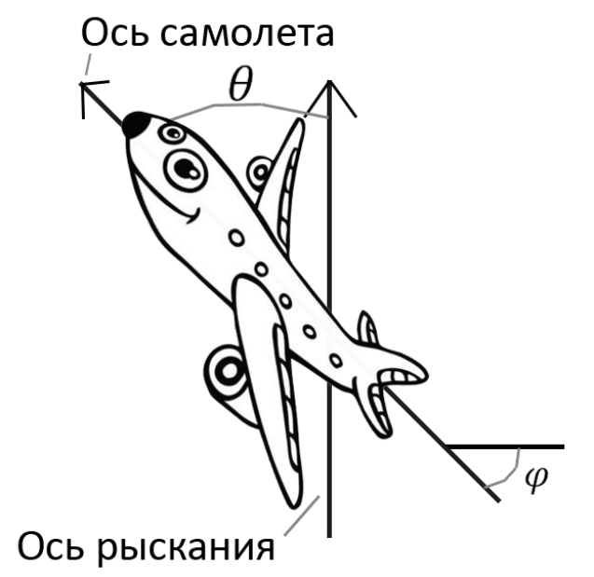 | Ветер разворачивает самолёт от расчётного направления движения. Будем учитывать только горизонтальное движение самолёта. Тогда справедливо следующее соотношение:  $$J\ddot{θ}\left(t\right)=-k_{1}φ\left(t\right)+ω_{в}\left(t\right)$$  $J$ – момент инерции самолёта относительно оси рысканья;  $k_{1}$ – коэффициент пропорциональности между отклонением руля и восстанавливающим моментом;  $ω_{в}\left(t\right)$ - момент, вызываемый порывами ветра.
Ось рысканья – поворот самолета относительно вертикальной оси.

Ввести переменные: $b=-\frac{k_{1}}{J}, u\left(t\right)=φ\left(t\right), ω\left(t\right)=\frac{1}{J}ω_{в}\left(t\right)$

Ответ:
$$\left\{\begin{aligned}x\left(t_{k+1}\right)=\left(\begin{matrix}1 & T \\ 0 & 1\end{matrix}\right)x\left(t_{k}\right)+\left({\frac{1}{2}bT^{2} \atop bT}\right)u\left(t_{k}\right)+\left({\frac{1}{2}T^{2} \atop T}\right)ω\left(t_{k}\right) \\ \begin{aligned}y\left(t_{k+1}\right)=\left(\begin{matrix}1 & 0 \\ 0 & 1\end{matrix}\right)x\left(t_{k+1}\right)+ν\left(t_{k+1}\right) \end{aligned}\end{aligned}\right.$$

10.3 Дана модель управления космическим кораблем,
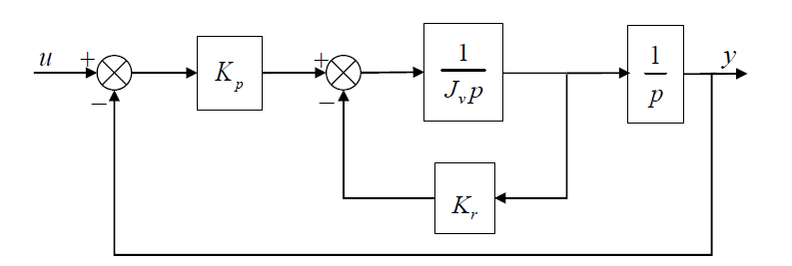
где $K_{p}$ – коэффициент усиления датчика положения ($1,65*{10}^{6})$;
$K_{r}$ – коэффициент усиления датчика скорости ($3,17*{10}^{5})$;
$J_{ν}$ – момент инерции корабля ($4,1822*{10}^{4})$.
Ввести переменные и вычислить: $θ_{1}=\frac{K_{r}}{J_{ν}},θ_{2}=\frac{K_{p}}{J_{ν}}$

- Вычислить передаточную функцию и перейти к системе ДУ в форме Коши.
- Преобразовать структурную схему (стр. 39 главной методички).
- Провести дискретизацию системы.

Ответ:
$$Φ\left(δ\right)=e^{-3,79δ}\left(\begin{matrix}-0,758*\sin\left(5δ\right)+\cos\left(5δ\right) & 0,2*sin\left(5δ\right) \\ -7,89*\sin\left(5δ\right) & 0,758*\sin\left(5δ\right)+\cos\left(5δ\right)\end{matrix}\right)$$
$$Ψ\left(t_{k+1},t_{k}\right)=\left(\begin{matrix}e^{-3,79T}*\left(-0,758*\sin\left(5T\right)-\cos\left(5T\right)\right)+1 \\ e^{-3,79T}*\left(2,13*\sin\left(5T\right)-7,58*cos\left(5T\right)\right)+7,58\end{matrix}\right)$$

10.4 Выполнить дискретизацию систем:
- $\left\{\begin{aligned}\dot{x_{1}}=x_{1}+2x_{2}+u \\ \dot{x_{2}}=2x_{1}+x_{2}\end{aligned}\right.$
- $\left\{\begin{aligned}\dot{x_{1}}=x_{2} \\ \dot{x_{2}}=-x_{1}-2x_{2}+u\end{aligned}\right.$
- ) $\left\{\begin{aligned}\dot{x_{1}}=-x_{2}+u_{1} \\ \dot{x_{2}}=x_{1}+u_{2}\end{aligned}\right.$

11. ВРЕМЕННАЯ ЛИНЕАРИЗАЦИЯ
11.1 Математическая модель состояния смесительного бака:
$$\left\{\begin{aligned}\dot{V}\left(t\right)=F_{1}\left(t\right)+F_{2}\left(t\right)-k\sqrt{\frac{V\left(t\right)}{S}} \\ \dot{C}\left(t\right)=\frac{C_{1}-C\left(t\right)}{V\left(t\right)}*F_{1}\left(t\right)+\frac{C_{2}-C\left(t\right)}{V\left(t\right)}*F_{2}\left(t\right)\end{aligned}\right.$$
- $V\left(t\right)$ – объём жидкости в баке;
- $C\left(t\right)$ – концентрация выходного потока;
- $F_{1}\left(t\right), F_{2}\left(t\right)$ – мгновенные расходы входных потоков растворимого вещества;
- $k$ – экспериментально определяемая константа;
- $S$ – площадь поперечного сечения бака;
- $C_{1},C_{2}$ – величины концентрации растворимого вещества.

Линеаризовать модель относительно положения равновесия, полагая что
$$V_{e}=1 м^{3}, F_{1e}=0.15{м^{3}}/с,F_{2e}=0.005{м^{3}}/с,C_{1}=1{Кмоль}/{м^{3}}, C_{1}=2{Кмоль}/{м^{3}}.$$

Ответ:
$$\dot{ξ_{1}}\left(t\right)=-\frac{k}{2}*\frac{1}{\sqrt{V_{e}S}}*ξ_{1}\left(t\right)+μ_{1}\left(t\right)+μ_{2}\left(t\right)$$
$$\dot{ξ_{2}}\left(t\right)=-\frac{k}{\sqrt{V_{e}S}}*ξ_{2}\left(t\right)+\frac{C_{1}-C_{e}}{V_{e}}*μ_{1}\left(t\right)+\frac{C_{2}-C_{e}}{V_{e}}*μ_{2}\left(t\right)$$

11.2 Уравнения углового движения искусственного спутника Земли (ИСЗ) при действии на него моментов силы тяги $u\left(t\right)$ относительно его главных осей инерции в форме Эйлера имеют вид
$$\left\{\begin{aligned}{\dot{ω}}_{1}\left(t\right)=-\frac{J_{3}-J_{2}}{J_{1}}ω_{2}\left(t\right)ω_{3}\left(t\right)+\frac{u_{1}\left(t\right)}{J_{1}} \\ { \dot{ω}}_{2}\left(t\right)=-\frac{J_{1}-J_{3}}{J_{2}}ω_{1}\left(t\right)ω_{3}\left(t\right)+\frac{u_{2}\left(t\right)}{J_{2}} , \\ {\dot{ω}}_{3}\left(t\right)=-\frac{J_{2}-J_{1}}{J_{3}}ω_{2}\left(t\right)ω_{1}\left(t\right)+\frac{u_{3}\left(t\right)}{J_{3}}\end{aligned}\right.$$
где $J_{i}, ω_{i}\left(t\right), u_{i}\left(t\right), i=1,2,3$ – составляющие момента инерции. Угловой скорости и управляющего момента относительно одной из главных осей ИСЗ.
Линеаризовать модель в окрестности точки $\left(ω_{1e},ω_{2e},ω_{3e}\right)$.
Ответ:
$$\dot{ξ_{1}}\left(t\right)=-\frac{J_{3}-J_{2}}{J_{1}}*ω_{3e}*ξ_{2}\left(t\right)-\frac{J_{3}-J_{2}}{J_{1}}*ω_{2e}*ξ_{3}\left(t\right)+\frac{1}{J_{1}}μ_{1}\left(t\right)$$
$$\dot{ξ_{2}}\left(t\right)=-\frac{J_{1}-J_{3}}{J_{2}}*ω_{3e}*ξ_{1}\left(t\right)-\frac{J_{1}-J_{3}}{J_{2}}*ω_{1e}*ξ_{3}\left(t\right)+\frac{1}{J_{2}}μ_{2}\left(t\right)$$
$$\dot{ξ_{3}}\left(t\right)=-\frac{J_{2}-J_{1}}{J_{3}}*ω_{2e}*ξ_{1}\left(t\right)-\frac{J_{2}-J_{1}}{J_{3}}*ω_{1e}*ξ_{2}\left(t\right)+\frac{1}{J_{3}}μ_{3}\left(t\right)$$

11.3 Уравнение устройства для замера угловых скоростей вращения выходного вала двигателя внутреннего сгорания (турбины) можно задать в виде:
$$m*\frac{d^{2}l}{dt^{2}}+k_{ν}*\frac{dl}{dt}+k_{c}l^{3}=kω$$
- $l$ – перемещение устройства массы $m$ для замера угловых скоростей;
- $k_{ν}$ – коэффициент скоростного трения;
- $k_{c}$ – коэффициент жёсткости пружины;
- $k$ – коэффициент пропорциональности при угловой скорости вращения выходного вала двигателя (турбины) $ω$.
Выполнить линеаризацию, считая, что $l\left(t\right)=l_{e}+ξ\left(t\right), ω\left(t\right)=ω_{e}+μ\left(t\right).$
Ответ:
$$\left\{\begin{aligned}k_{c}l_{e}^{3}=kω_{e} \\ m\ddot{ξ}\left(t\right)+k_{ν}\dot{ξ}\left(t\right)+3k_{c}l_{e}^{2}ξ\left(t\right)=kμ\left(t\right)\end{aligned}\right.$$

11.4 Уравнение вертикально стартующей ракеты под действием силы тяги имеет вид:
$$m\left(t\right)*\frac{d^{2}h}{dt^{2}}+k_{ν}*{\left(\frac{dh}{dt}\right)}^{2}+m\left(t\right)*g=k*\frac{dm\left(t\right)}{dt}$$
- $h$ – высота полёта ракеты;
- $m\left(t\right)$ – переменная масса ракеты;
- $k_{ν},k$ – постоянные коэффициенты;
- $g$ – ускорение свободного падения.
Выполнить линеаризацию относительно опорной траектории вертикального взлёта, если $m\left(t\right)=m_{н}\left(t\right)+ξ\left(t\right), h\left(t\right)=h_{н}\left(t\right)+μ\left(t\right).$
Ответ:
$$\left\{\begin{aligned}m_{н}\left(t\right)\ddot{h_{н}}\left(t\right)+k_{ν}{\left[\dot{h_{н}}\left(t\right)\right]}^{2}+m_{н}\left(t\right)g=k\dot{m_{н}}(t) \\ m_{н}\left(t\right)\ddot{μ}\left(t\right)+ξ\left(t\right)\ddot{h_{н}}\left(t\right)+2k_{ν}\dot{h_{н}}\left(t\right)\dot{μ}\left(t\right)+ξ\left(t\right)g=k\dot{ξ}\left(t\right)\end{aligned}\right.$$

12. ГАРМОНИЧЕСКАЯ ЛИНЕАРИЗАЦИЯ
12.1 Найти описывающую функцию нелинейного элемента, характеризующегося дифференциальным уравнением Ван дер Поля:
$$y=\ddot{u}-ε\left(1-u^{2}\right)*\dot{u}+u$$
Ответ: $X\left(U,ω\right)=1-ω^{2}, Y\left(U,ω\right)=εω\left(\frac{U^{2}}{4}-1\right),$
12.2 Выполнить гармоническую линеаризацию и найти описывающую функцию нелинейного элемента для $u=Usinwt$
$$y=f\left(u\right)=\left\{\begin{aligned}u, u≥0 \\ 0,u<0\end{aligned}\right.$$
Ответ: $X\left(U,ω\right)=\frac{1}{2}, Y\left(U,ω\right)=0$
$$\tilde{y}\left(t\right)=\frac{U}{π}+\frac{U}{2}sinωt$$
12.3 Выполнить гармоническую линеаризацию элемента, для которого
$$u=Usinwt \left(U>1\right)$$
$$u$$
$$0$$
$$f(u)$$

$$1$$

$$-1$$

$$-1$$

$$1$$

а)
$$u$$
$$0$$
$$f(u)$$

$$B$$

$$-U$$

$$-B$$

$$U$$

б)
Ответ: а) $A_{1}=0,A_{2}=0,B_{1}=\frac{1}{π}\left(U2a+4cosa-\frac{U}{2}sin2a\right)$

Основные типовые нелинейные звенья

Идеальное двухпозиционное реле | Двухпозиционное реле с зоной нечувствительности (двухпозиционное реле с гистерезисом)
$$u$$  $$0$$  $$f(u)$$  $$B$$  $$-B$$ | $$u$$  $$0$$  $$f(u)$$  $$-C$$  $$-B$$  $$C$$  $$B$$
$$f\left(u\right)=\left\{\begin{aligned}B, u>0 \\ -B,u<0\end{aligned}\right.$$ | $$f\left(u\right)=\left\{\begin{aligned}C при u>B, u>0 \\ -C при u<B, u>0 \\ C при u>-B,u<0 \\ -C при u<-B,u<0\end{aligned}\right.$$
Идеальное трехпозиционное реле | Усилитель с насыщением
$$u$$  $$0$$  $$f(u)$$  $$B$$  $$-C$$  $$-B$$  $$C$$ | $$u$$  $$0$$  $$f(u)$$  $$B$$  $$-C$$  $$-B$$  $$C$$
$$f\left(u\right)=\left\{\begin{aligned}C, u>B \\ 0,-B≤u≤B \\ -C,u<-B\end{aligned}\right.$$ | $$f\left(u\right)=\left\{\begin{aligned}C, u>B \\ u,0<u≤B \\ -u,-B≤u<0 \\ -C,u<-B\end{aligned}\right.$$

13. СТАТИСТИЧЕСКАЯ ЛИНЕАРИЗАЦИЯ
13.1 Определить $m_{\tilde{y}}, k_{s}, k_{ν}$ для элемента, заданного нелинейным уравнением $y=f\left(u\right)=a_{1}u+a_{3}u^{3}$, при $a_{1}>0$, если плотность распределения входной переменной равна
$$p\left(u\right)=\frac{1}{\sqrt{2π}σ_{u}}*e^{\frac{-u^{2}}{2σ_{u}^{2}}}.$$
($m_{u}=0, μ_{k}=M\left[{\left(ξ-M\left[ξ\right]\right)}^{k}\right], μ_{2k+1}=0, μ_{2k}=1*3*…*\left(2k-1\right)*σ^{2k}$).

13.2 Определить статистические характеристики $m_{\tilde{y}}, k_{s}, k_{ν}$ нелинейности типа идеального реле $Y=l*signX$.
(Функция Крампа: $Φ\left(z\right)=\frac{2}{\sqrt{π}}\int_{0}^{z}{e^{-t^{2}}dt}=\frac{1}{\sqrt{2π}}\int_{0}^{z}{e^{-\frac{t^{2}}{2}}dt}$)
$$X$$

$$0$$
$$Y$$
$$l$$

$$l$$

14. НАБЛЮДАЕМОСТЬ И УПРАВЛЯЕМОСТЬ СИСТЕМ
14.1 Оценить управляемость системы:
- $\left\{\begin{aligned}\dot{x_{1}}=x_{2} \\ \dot{x_{2}}=-x_{1}+u\end{aligned}\right.$
- $\left\{\begin{aligned}\dot{x_{1}}=x_{1} \\ \dot{x_{2}}=-x_{2}-u \\ \dot{x_{3}}=-2x_{3}+u\end{aligned}\right.$

14.2 Оценить наблюдаемость системы
$$\left\{\begin{aligned}\dot{x_{1}}={-3x}_{2} \\ \dot{x_{2}}=u\end{aligned}\right., y=x_{2}$$

14.3 Оценить управляемость и наблюдаемость системы управления космическим кораблем из №10.3.

